公开征集报名材料

响应采购项目名称：
供应商名称（盖章）：
日期：

目录
报名材料一 供应商基本信息登记表 3
报名材料二 通用资格条件证明材料 4

报名材料一 供应商基本信息登记表
供应商基本信息登记表

报名的采购项目名称
（参见附件1）
基本信息 | 公司全称
基本信息 | 纳税人识别号  （统一社会信用代码）
基本信息 | 注册地址
基本信息 | 注册资本
基本信息 | 企业类型
基本信息 | 成立日期
基本信息 | 法定代表人
基本信息 | 是否为中小企业
基本信息 | 上市公司代码（如有）
有效资质类文件 | （请列明，如资质证明、行政许可、行业许可、代理授权证书、销售授权证明等）
联系人信息1 | 姓名 |  | 手机号码
联系人信息1 | 职务 |  | 电子邮箱
联系人信息2 | 姓名 |  | 手机号码
联系人信息2 | 职务 |  | 电子邮箱
最近三年无重大违法记录声明 | 我公司在此严正声明：我公司在最近三年内年未发生重大产品质量问题、无严重违法失信行为、无重大违法犯罪行为、无重大不良记录。
声明与承诺 | 我公司保证所提交的所有文件及内容真实、有效，并愿意承担因资料错误、虚假数据、虚假资料及伪造资格证明、假冒伪劣产品、非正规进货渠道等有失诚信行为所导致的一切后果。我公司承诺不论与深圳证券交易所集团是否有合作关系，均保证不会以深圳证券交易所集团名义进行虚假宣传。
填表人、填写日期 |  | 法定代表人（或者授权代表）签字：  盖章（公章）
（注：本表以电子表单填写的，以最新的电子表单格式为准）

报名材料二 通用资格条件证明材料
- 提供在中华人民共和国境内注册的法人或其他组织的营业执照或事业单位法人证书或社会团体法人登记证书复印件；如国家另有规定的，则从其规定。
- 提供“信用中国”网站（www.creditchina.gov.cn）相关截图（提供从本公开征集发出至响应截止这段期间的截图）。

举例：
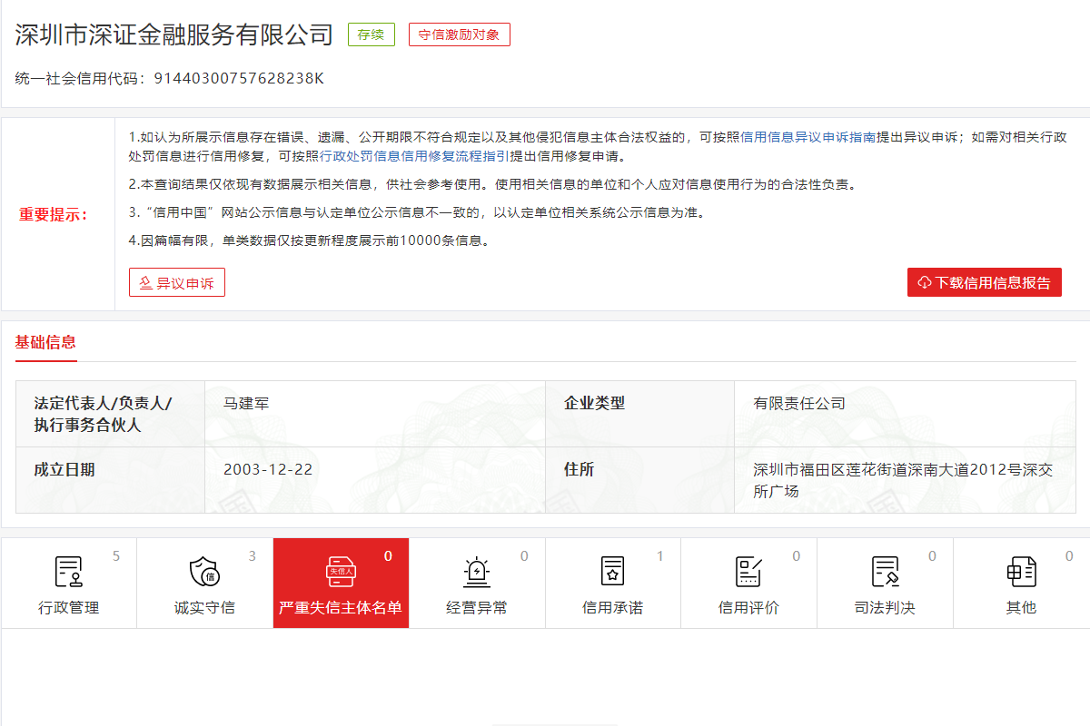

- 提供中国政府采购网(www.ccgp.gov.cn)相关截图（提供从本公开征集发出至响应截止这段期间的截图）。

举例：
